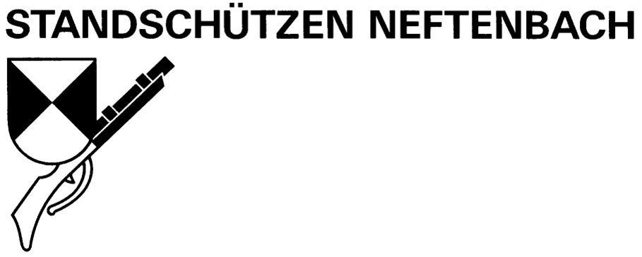
Schiessplan Irchel-Schiessen 2025

Gewehr 300m
Schiessplatz 8413 Neftenbach
6 Scheiben Sius Ascor

Organisator:
Standschützen Neftenbach

Vereins- Einzelwettkampf
Scheibe A 10
2 Schuss Probe Einzel (Obligatorisch)
10 Schuss Einzel

Samstag, 20. September 2025 08.00 – 12.00 / 13.00 – 16.30 Uhr
Samstag, 27. September 2025 08.00 – 12.00 / 13.00 – 16.30 Uhr

Wir heissen alle Schützinnen und Schützen herzlich willkommen, wünschen allen ‚Guet Schuss’ und einen angenehmen Aufenthalt bei den Standschützen Neftenbach
Allgemeine Bestimmungen G300
Vorschriften Der Anlass basiert auf den Regeln für das Sportliche Schiessen
(RSpS / 1.10.4020.d) und den sieben Teilreglementen des SSV, sowie sämtlichen Vorschriften, Reglementen, Weisungen, Ausführungsbestimmungen (AFB) und Hilfsmittelverzeichnissen von SSV, Swiss Olympic, VBS, SAT, USS, und KSV.
Diese Vorschriften regeln alle im Schiessplan nicht explizit aufgeführten Positionen und stehen in der Schiessanlage zur Verfügung. Sie sind vom Organisator jederzeit anzuwenden.
Datenschutz Breitensport Durch die Beteiligung am Wettkampf willigt der Teilnehmer ein, dass seine persönlichen Daten (Namen, Wohnort, Jahrgang, Sportgerät, Vereinsname, Lizenznummer und Schiesszeiten) auf Start- und Ranglisten sowie Fotos in Aushängen in der Presse, im Internet und in weiteren Publikationen des Veranstalters genannt werden dürfen.
Durch die Teilnahme wird auch der Weitergabe dieser Daten an einen Auftragsbearbeiter, der für die Durchführung und/oder Resultatermittlung zuständig ist, zugestimmt.
Weitere Informationen unter:
https://www.edoeb.admin.ch/edoeb/de/home/datenschutz/freizeit_sport/teilnahme_sport.html
Anlasskategorie Beim Schiessanlass handelt es sich um einen Vereinswettkampf nach RSpS, Teil RW 1.10.4024, Artikel 3, Absatz 3. Der Anlass ist gebühren- und lizenzpflichtig.
Teilnahmeberechtigung Es werden nur Schützinnen und Schützen zugelassen, die im Besitz einer gültigen SSV-Mitgliedkarte sind.
Der Teilnehmer darf am gleichen Schiessanlass nur mit einem (1) Verein pro Disziplin teilnehmen und nur in einer (1) Kategorie schiessen.
Die Teilnahme von Mehrfachmitgliedern mit einem Verein, bei dem sie als Aktiv-B-Mitglied erfasst sind, ist nur möglich, wenn: der Disziplinen-Stammverein am gleichen Verbands-, Vereins-, Mannschafts- oder Gruppenwettkampf nicht teilnimmt oder das Reglement des Wettkampfes nichts Anderes vorsieht.
Nimmt der Stammverein trotzdem an diesem Anlass teil, so wird der Teilnehmer in der Einzelrangliste aufgeführt. Das Resultat zählt aber nicht für Formationswettkampf beider Vereine. Einzelschützen sind zugelassen.
Alterskategorie Junioren U17 10 - 16 Jahre (Jahrgang 2015 – 2009)
Junioren U21 17 – 20 Jahre (Jahrgang 2008 – 2005)
Elite E 21 – 45 Jahre (Jahrgang 2004 – 1980)
Senioren S 46 – 59 Jahre (Jahrgang 1979 – 1966)
Veteranen V 60 – 69 Jahre (Jahrgang 1965 – 1956)
Seniorveteranen SV ab 70 Jahre (Jahrgang 1955 und älter)
Munition Es muss mit der auf dem Schiessplatz abgegebenen Munition geschossen werden. Die Hülsen bleiben Eigentum des durchführenden Vereins.
Sportgeräte Kat. A Sport: Standardgewehre und Freigewehre
Kat. D Ordonnanz D: Sturmgewehr 57-03, Karabiner
Kat. E Ordonnanz E: Sturmgewehre 90, 57-02
Sportgeräte-Kontrolle Die Sportgeräte sind offen, d.h. nicht in Behältnissen in und aus der Schiessanlage zu bringen; eine Eingangskontrolle überprüft das Einhalten der Sicherheitsregeln gemäss RSpS Teil TRG Art. 3.
Nach dem Schiessen haben die Teilnehmenden eine Entladekontrolle durchzuführen.

Standblattausgabe an allen Schiesstagen jeweils 30 Minuten vor Schiessbeginn
bzw. vor Schiessende. Die Schiesszeit kann bei Bedarf verlängert werden.
Rangeur Es werden keine Scheiben reserviert.
Absenden Es findet kein Absenden statt.
Die Ranglisten werden innert vier Wochen nach dem letzten Schiesstag an die teilnehmenden Vereine versandt.
Haftung Der Organisator übernimmt keine Haftung für Sportgeräte und Gegenstände.
Versicherung Die Teilnehmer sind nach den Bestimmungen der USS versichert.
Die Versicherten verzichten gegenüber dem Organisator auf weitere Ansprüche.
Proteste Allfällige Proteste diesen Anlass betreffend werden vom
Organisator sofort behandelt und erledigt. Vorbehalten bleibt das
Rekursrecht an die Rechtspflegeorgane des SSV.
Anmeldungen Nicht erforderlich.

Hünikon; 03.08.2025 Standschützen Neftenbach
Heinz Lörli

Gachnang; 04.08.2025 Schiessplan geprüft und genehmigt per E-Mail
Zürcher Schiesssportverband, Freie Schiessen G300
Geschäftsstelle ZHSV, gez. Reto Schweizer

Vereinsstich G300

Sportgeräte Kat. A Sport: Standardgewehre und Freigewehre
Kat. D Ordonnanz D: Sturmgewehr 57-03, Karabiner
Kat. E Ordonnanz E: Sturmgewehre 90, 57-02
Scheibe A10
Schiessprogramm Probeschüsse: 2 Schuss Einzel (Obligatorisch)
10 Schuss Einzel
Stellungen Kat. A Standardgewehr liegend frei
Freigewehr nicht liegend
Kat. D Sturmgewehr 57-03 ab Zweibeinstütze
Karabiner liegend frei, aufgelegt oder ab Zweibeinstütze
Kat. E Sturmgewehr 90 ab Zweibeinstütze
Sturmgewehr 57-02 ab Zweibeinstütze
Veteranen können mit Freigewehren liegend frei,
Seniorveteranen aufgelegt schiessen.
Teilnahmekosten CHF 22.00
(Kontrollgeld CHF 15.30, Gebühren CHF 2.50, Munition CHF 4.20)
Junioren CHF 18.00
(Kontrollgeld CHF 11.30, Gebühren CHF 2.50, Munition CHF 4.20)
Einzel-Auszeichnungen Kranzkarte ZHSV CHF. 10.-

E/S U21/V U17/SV
Kat. A Standardgewehre, Freigewehre 90 88 87
Kat. D Stgw 57-03, Karabiner 85 83 82
Kat. E Stgw 90 83 81 80
Kat. E Stgw 57-02 81 79 78

Sieger Der Sieger (Irchel-Sektionen) erhält zwei Kranzkarten des ZHSV im Wert von Fr. 10.00

